CÁCH KHAI THÁC ỨNG DỤNG PLICKERS
TRONG TỔ CHỨC CÁC HOẠT ĐỘNG DẠY VÀ HỌC Ở TRƯỜNG PHỔ THÔNG.

Trong hệ thống các trường phổ thông hiện nay, rất ít trường được trang bị “Bộ thiết bị trả lời trắc nghiệm đi kèm bảng tương tác thông minh” bởi giá tiền của nó lên tới vài trăm triệu đồng, riêng “Bộ thiết bị trả lời trắc nghiệm” cũng có giá tiền lên tới gần một trăm triệu đồng. Vậy giải pháp nào cho những trường không được trang bị bộ thiết bị này? PLICKERS có thể là một đáp án cho câu hỏi đó.
Plickers là một công cụ đơn giản, mạnh mẽ cho phép giáo viên thu thập dữ liệu đánh giá theo thời gian thực mà không cần sử dụng bất kì một thiết bị cầm tay nào của người học. Trong khuôn khổ bài viết này, tôi xin chia sẻ cùng các bạn cách khai thác và sử dụng PLICKERS phục vụ cho các hoạt động dạy và học trong các nhà trường phổ thông.
- Điều kiện tối thiểu là bạn cần có máy tính và điện thoại thông minh kết nối với mạng internet.
Các bước thực hiện:
A. THỰC HIỆN TRÊN MÁY TÍNH.
1. Truy cập trang web “Plicker.com”
2. Đăng kí tài khoản qua nút “SIGN UP” hoặc sử dụng gmail để đăng nhập bằng cách click vào nút “Sign in with Google”. Sẽ rất hữu ích cho giáo viên của các nhà trường nếu sử dụng Gmail của chính các nhà trường để đăng nhập và tạo thư viện dùng chung cho tất cả giáo viên trong trường.
Sau khi đăng nhập, trang web có giao diện như sau:
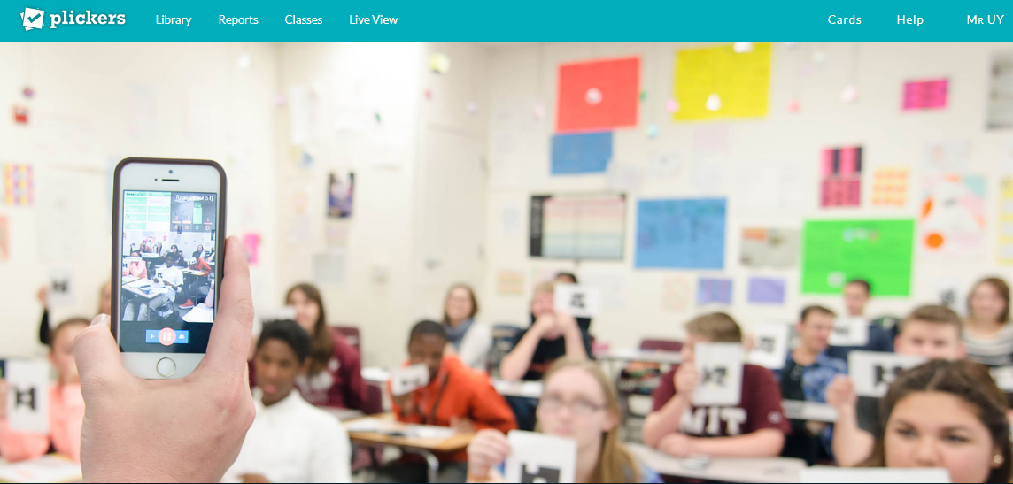
3. Thiết lập chương trình:
a. Tạo danh sách học sinh theo lớp, theo nhóm:
- Chọn “Classes”, chọn tiếp “Add new class” để tạo lớp, tạo nhóm học sinh theo nhu cầu của bạn. Điền các thông tin cơ bản của lớp, của nhóm đó rồi lưu lại:
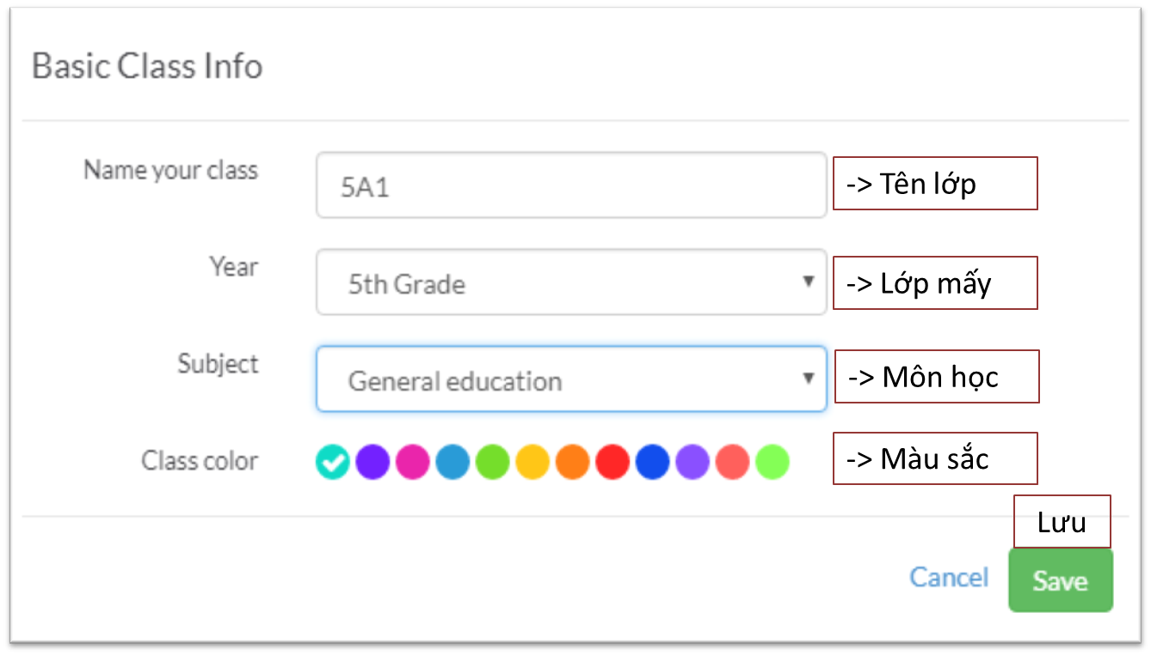
- Nhập danh sách học sinh của lớp theo thứ tự học sinh của lớp bạn hoặc theo thứ tự tùy thích. Có 2 cách nhập tên học sinh như sau:
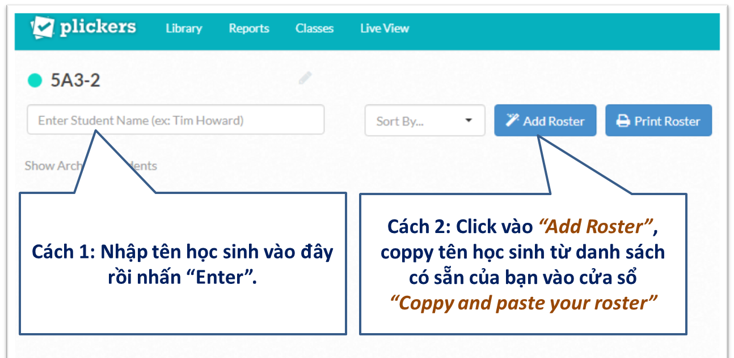
- Số thứ tự của học sinh trong lớp, trong nhóm chính là mã số thẻ của em đó.
b. Xây dựng ngân hàng câu hỏi:
- Chọn “Library”, chọn tiếp “New Folder” để tạo các cây thư mục theo môn học của từng lớp hoặc theo các chủ đề của bạn.
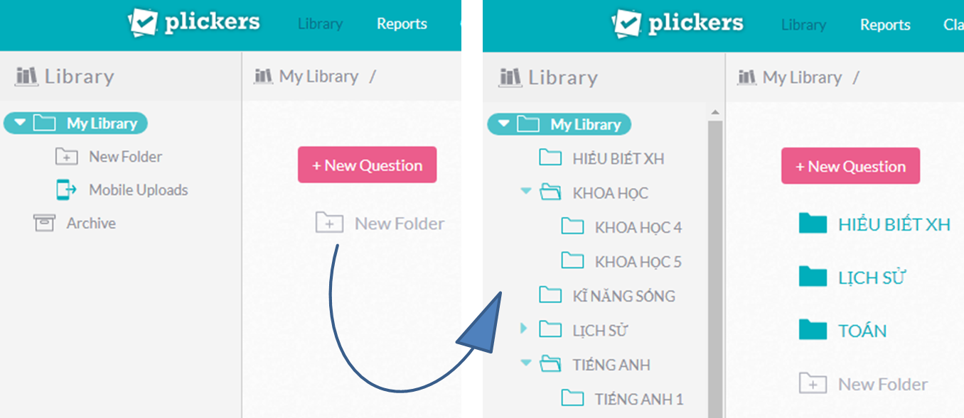
- Chọn thư mục môn học, chọn tiếp “New Question” để nhập câu hỏi:
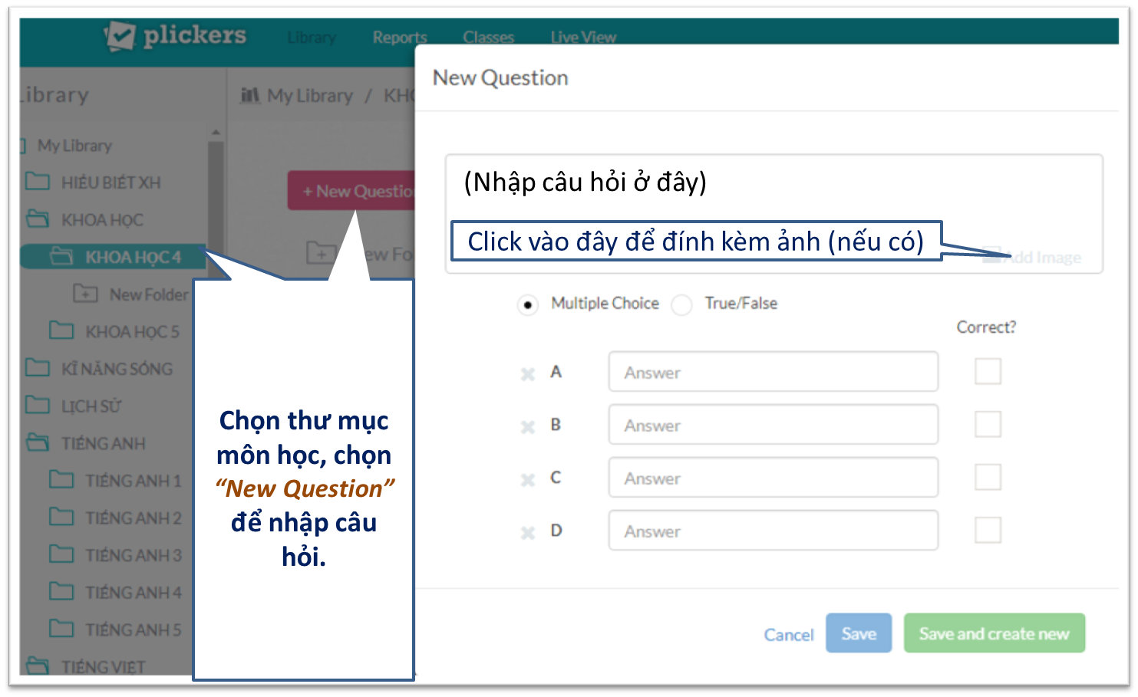
- Chọn hình thức trắc nghiệm: trắc nghiệm nhiều lựa chọn - “Multiple Choice”, trắc nghiệm đúng / sai - “True/False”. Đánh dấu tích vào đáp án đúng - “Correct”.
- Chọn “Save and create new” để lưu và nhập câu hỏi tiếp theo.
c. Lựa chọn câu hỏi cho chương trình thi của học sinh.
- Chọn “Library”,
- Chọn lớp, nhóm học sinh sẽ tham gia thi như sau:
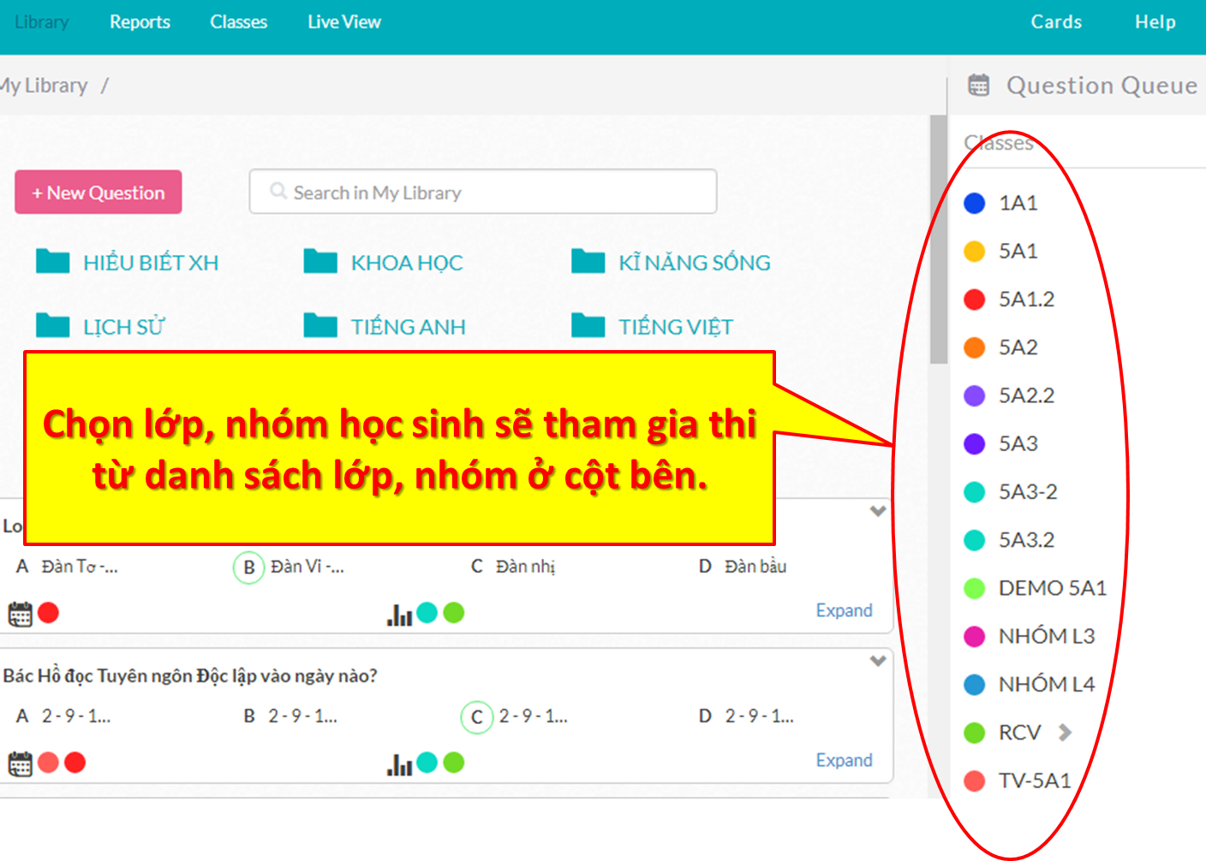
- Mở thư mục của môn học để lựa chọn câu hỏi:
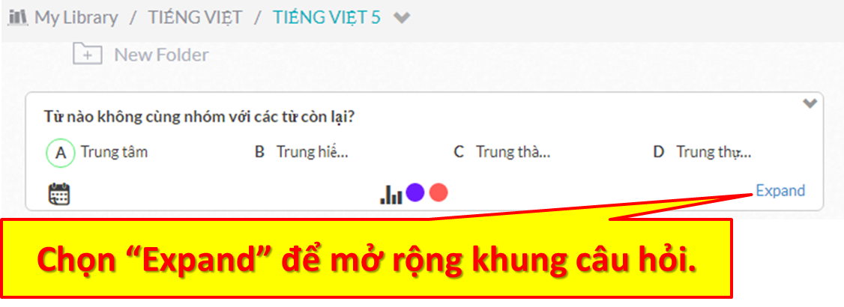

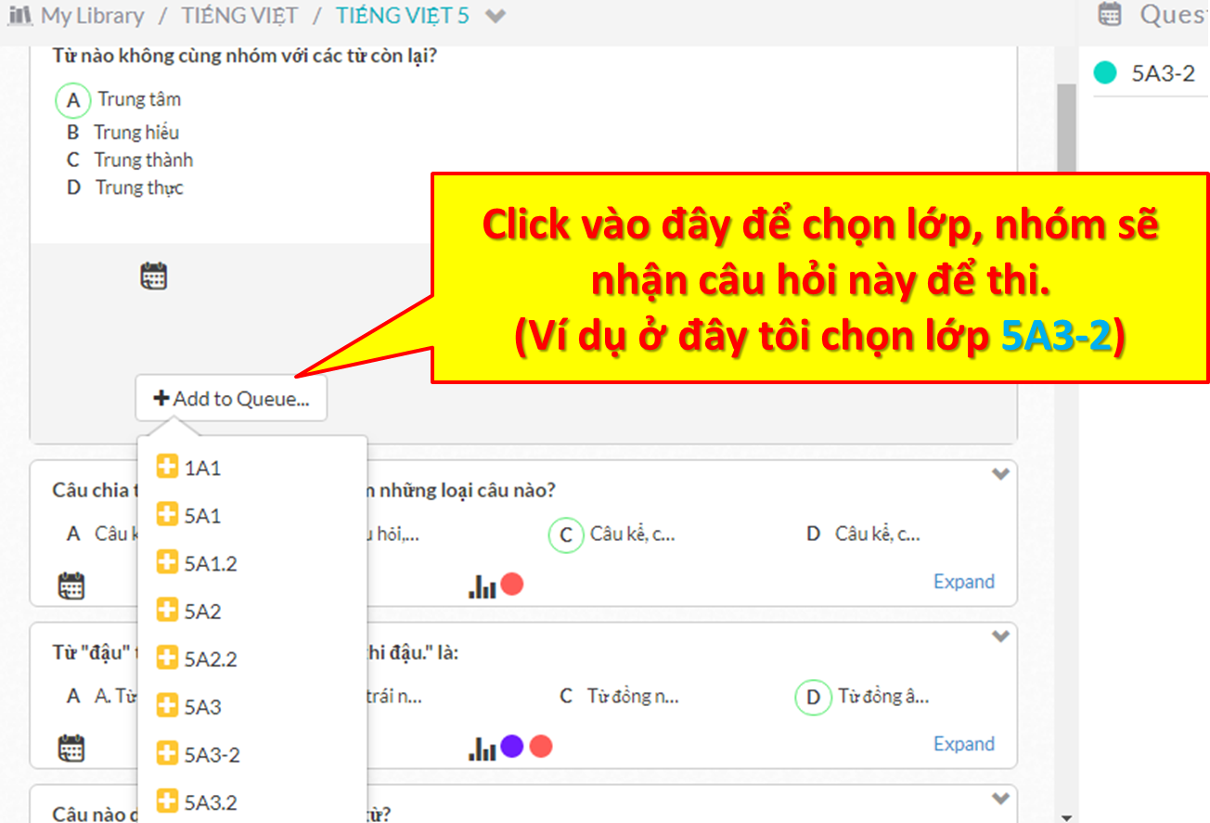
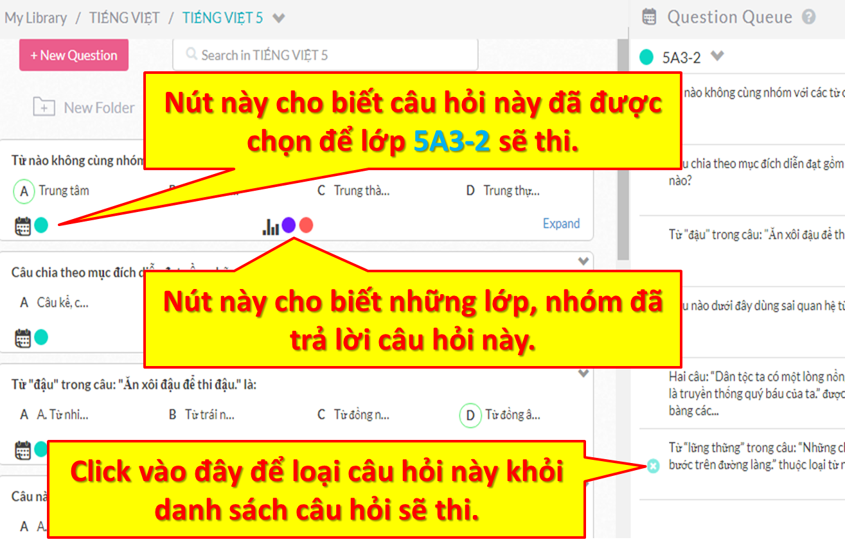
- Lặp lại thao tác trên để chọn đủ câu hỏi theo yêu cầu của bạn.
4. In thẻ cho học sinh.
- Trên giao diện của trang web bạn chọn “Card”
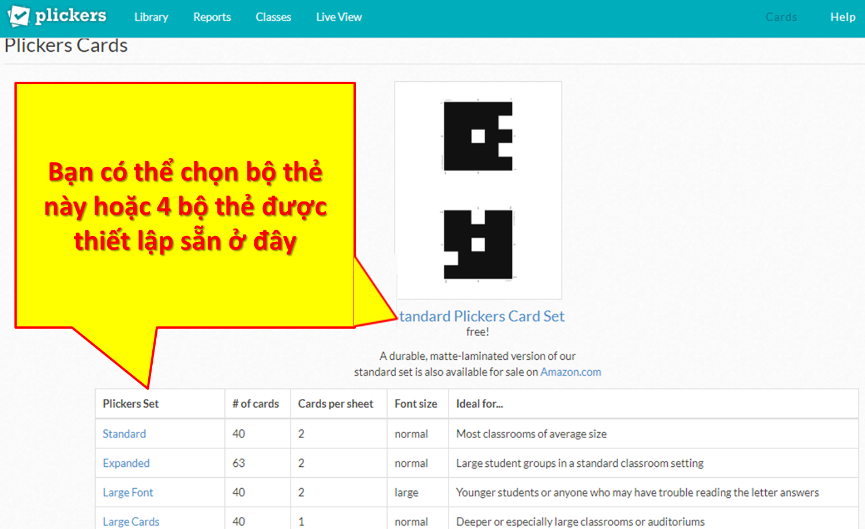
- Đây là những bộ thẻ được lập trình sẵn, tùy theo số lượng học sinh bạn có thể tải về và in (bạn nên in bộ 63 thẻ trên bìa trắng để sử dụng được nhiều lần và nhiều nhóm đối tượng). Trên mỗi thẻ có ghi số thẻ tương ứng với số thứ tự của học sinh trong danh sách lớp, mỗi cạnh có 1 chữ cái tương ứng với 4 đáp án. Đáp án được chọn sẽ hướng cạnh có chữ cái tương ứng lên trên.
B. THAO TÁC TRÊN ĐIỆN THOẠI.
1. Cài đặt phần mềm “Plickers” từ “Google Play” trên điện thoại của bạn.
2. Đăng nhập bằng tài khoản mà bạn đã sử dụng khi đăng nhập trên máy tính.
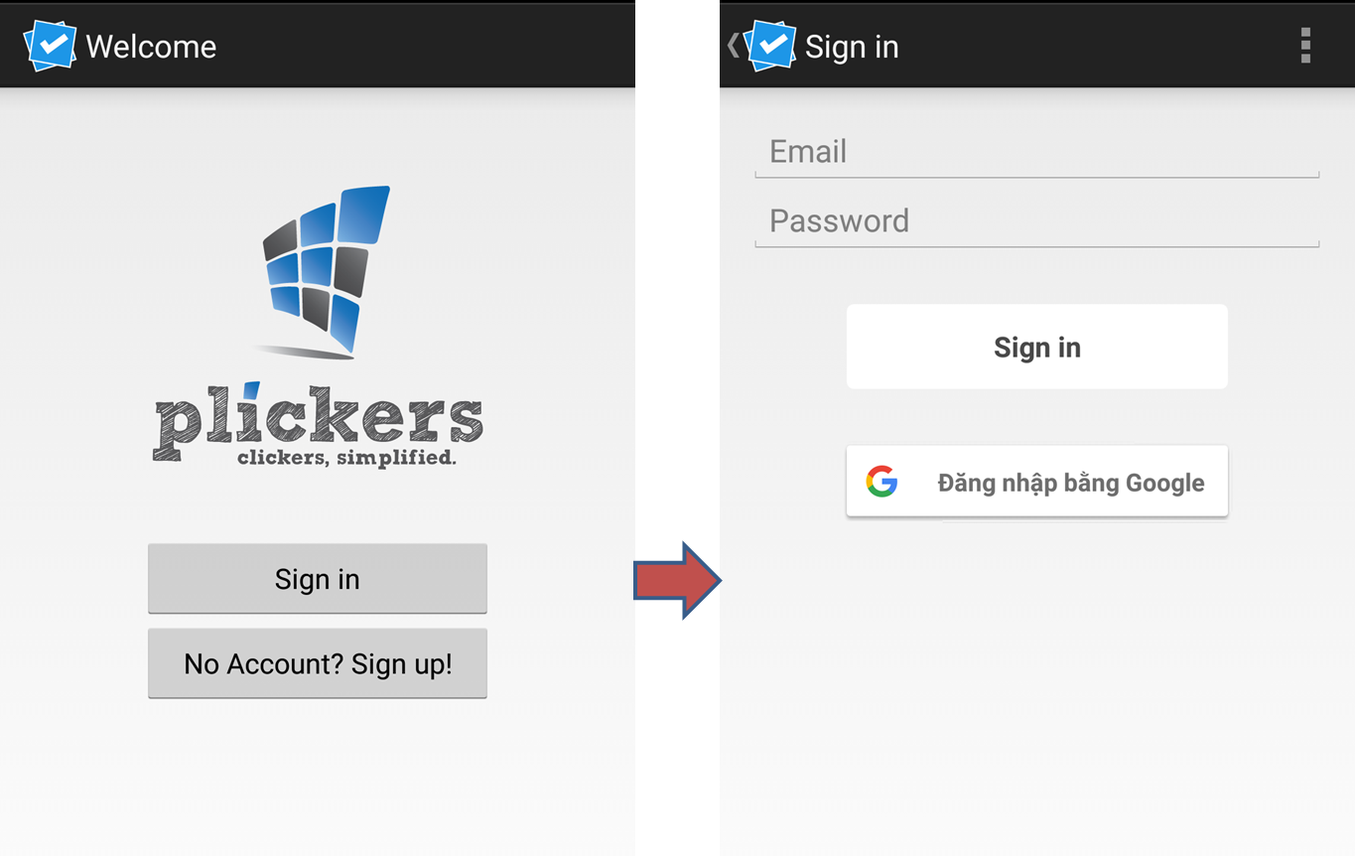
- Khi mở “Plickers” trên điện thoại, mặc định nó sẽ hiển thị danh sách các lớp, nhóm mà bạn đã tạo lập trên máy tính ở bước A.3.a
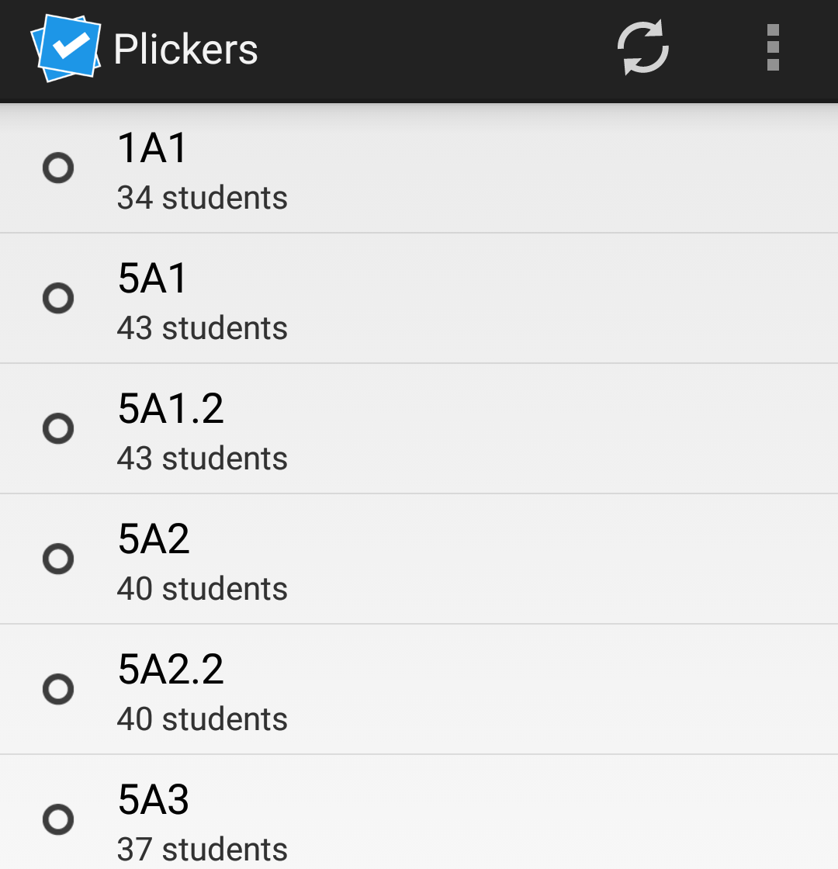
C. TỔ CHỨC BÀI THI TRẮC NGHIỆM
1. Kết nối máy tính với máy chiếu.
2. Kết nối điện thoại và máy tính với mạng internet:
- Trên máy tính, truy cập vào trang web “Plickers.com”,
- Trên điện thoại, mở phần mềm “Plickers”,
- Đảm bảo máy tính và điện thoại của bạn đã đăng nhập vào “Pickers” trên cùng một tài khoản.
- Đảm bảo đã chọn đủ số lượng câu hỏi cho lớp, nhóm của bạn (bước A.3.c)
3. Tổ chức làm bài thi trắc nghiệm.
- Chọn lớp, nhóm học sinh trên màn hình điện thoại. Phần mềm sẽ chuyển đến danh mục các câu hỏi đã được chọn cho lớp, nhóm đó:
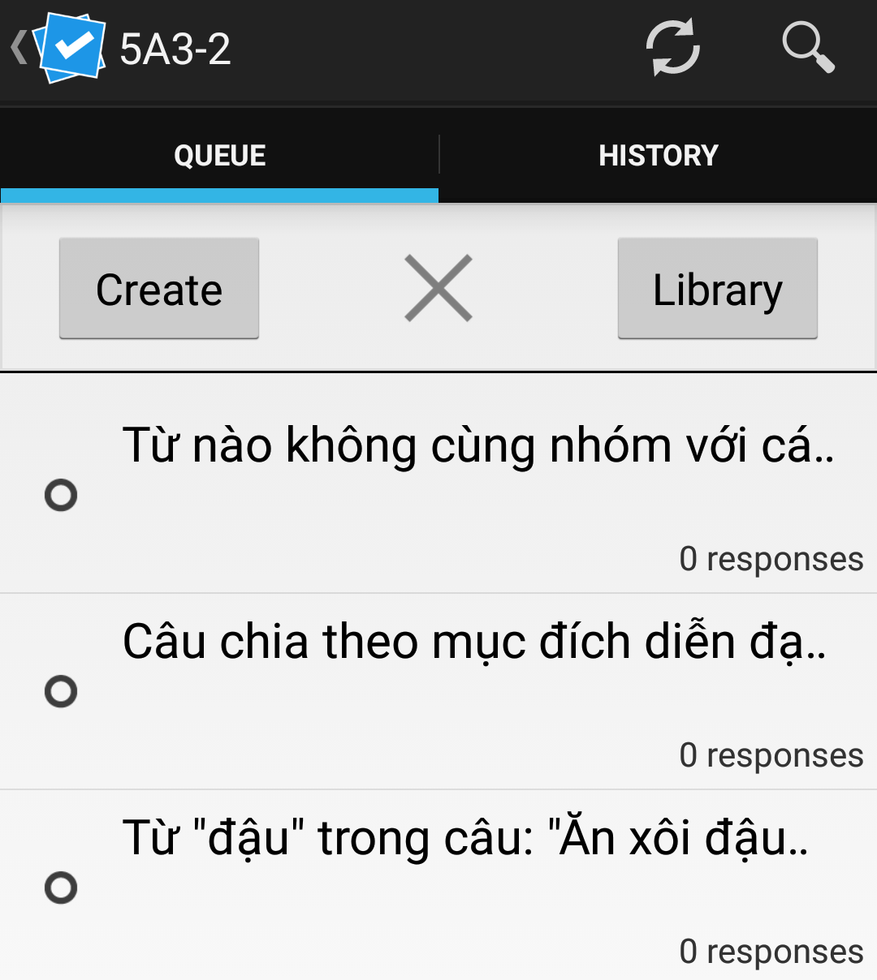
(Gói câu hỏi cho lớp 5A3-2)

- Chọn “Live View” trên giao diện trang web của máy tính,
- Click vào chấm tròn trước câu hỏi trên màn hình điện thoại để bắt đầu cho học sinh thi. Lúc này máy tính sẽ tự động kết nối và hiển thị câu hỏi trên màn hình:
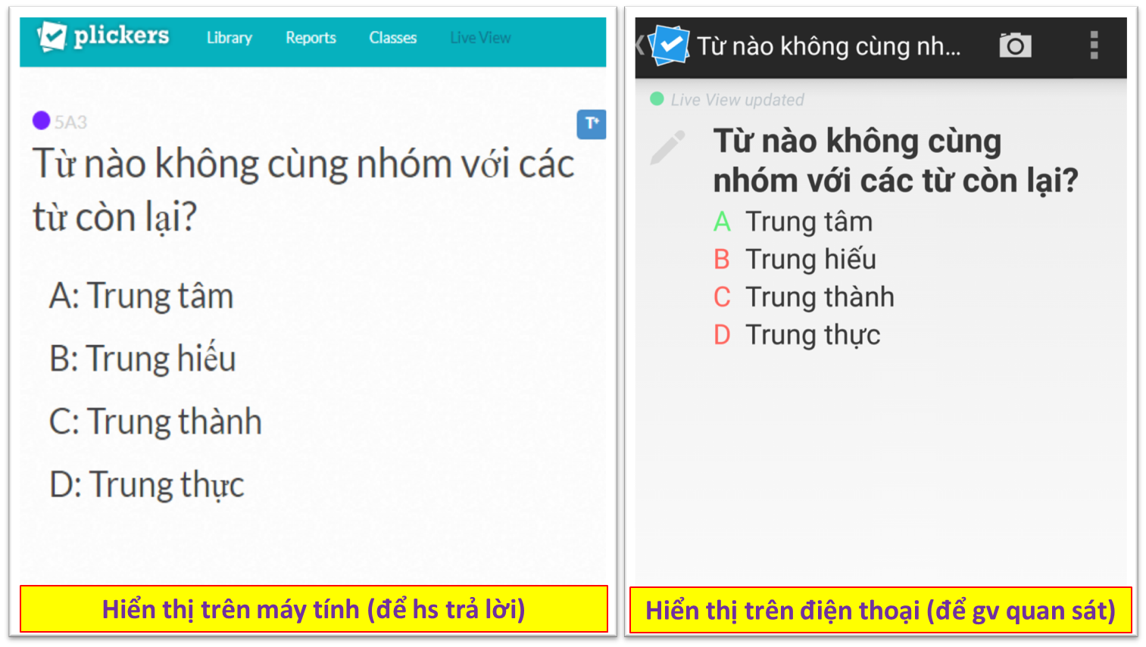
- Khi học sinh giơ thẻ để trả lời, giáo viên chọn biểu tượng máy ảnh trên màn hình điện thoại, hướng camera điện thoại đối diện với thẻ của học sinh để máy nạp câu trả lời vào hệ thống:
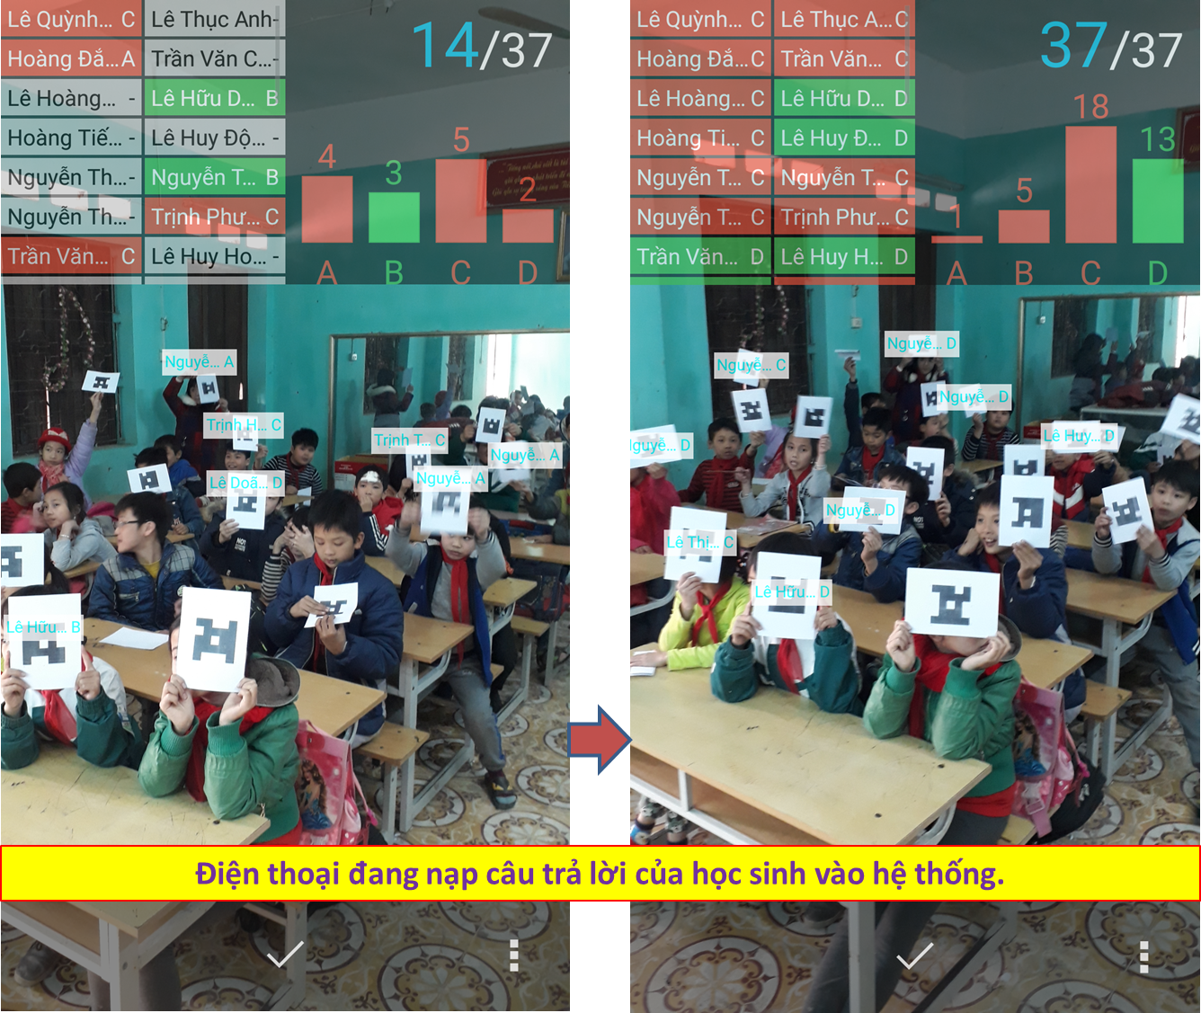
- Trên màn hình điện thoại, giáo viên có thể đọc được số liệu các đáp án học sinh đã chọn, những học sinh nào trả lời đúng, máy đã nạp được bao nhiêu học sinh,…
- Trên màn hình máy tính, những học sinh đã được nạp câu trả lời vào hệ thống sẽ có biểu tượng chữ (V) trước tên của mình được tô nền xanh:
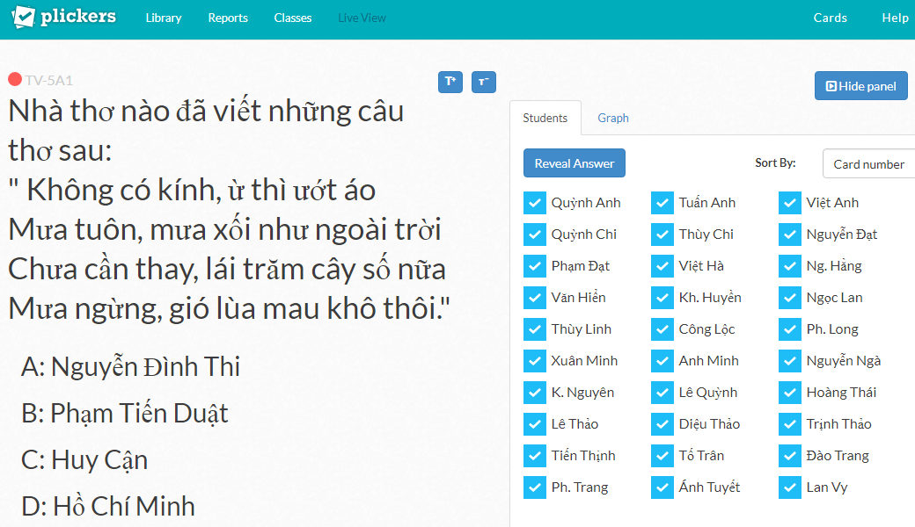
- Khi hệ thống đã nạp hết câu trả lời của học sinh, giáo viên click chọn biểu tượng chữ (V) ở phía dưới màn hình của điện thoại để kết thúc phần trả lời của học sinh cho câu hỏi đó.
- Giáo viên chọn tiếp chữ (V) ở góc trên bên trái của màn hình điện thoại để trở về gói câu hỏi của bài thi. Những câu hỏi đã trả lời sẽ tự động bị xóa khỏi danh sách câu hỏi của bài thi.
- Giáo viên tiếp tục chọn câu hỏi tiếp theo cho học sinh thi.
4. Xem tổng hợp kết quả:
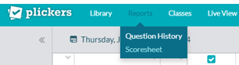

- Chọn nút “Reports” trên giao diện của trang web,
- Chọn tiếp “Scoresheet”
- Chọn tên lớp, ngày thi rồi nhấn “Apply”(xem hình dưới):
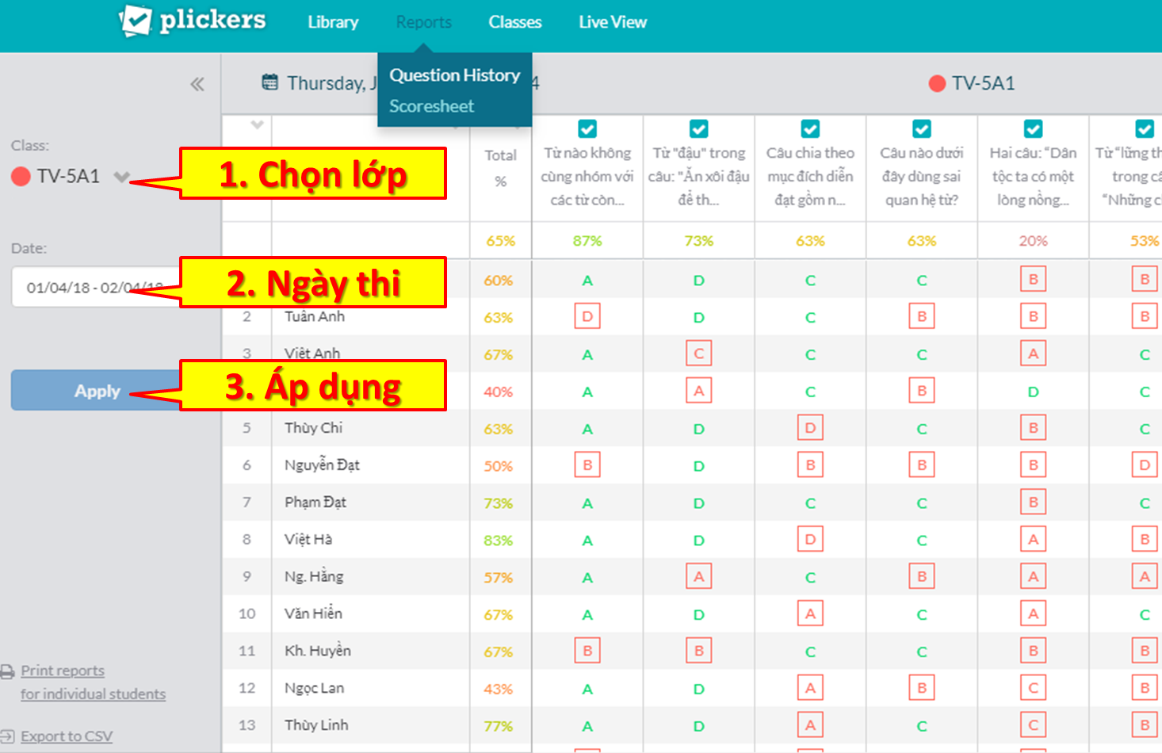

- Ta thấy kết quả thi của học sinh được thống kê theo tỉ lệ phần trăm. Thực hiện thao tác như hình dưới để lấy tỉ lệ số câu trả lời đúng của từng học sinh:
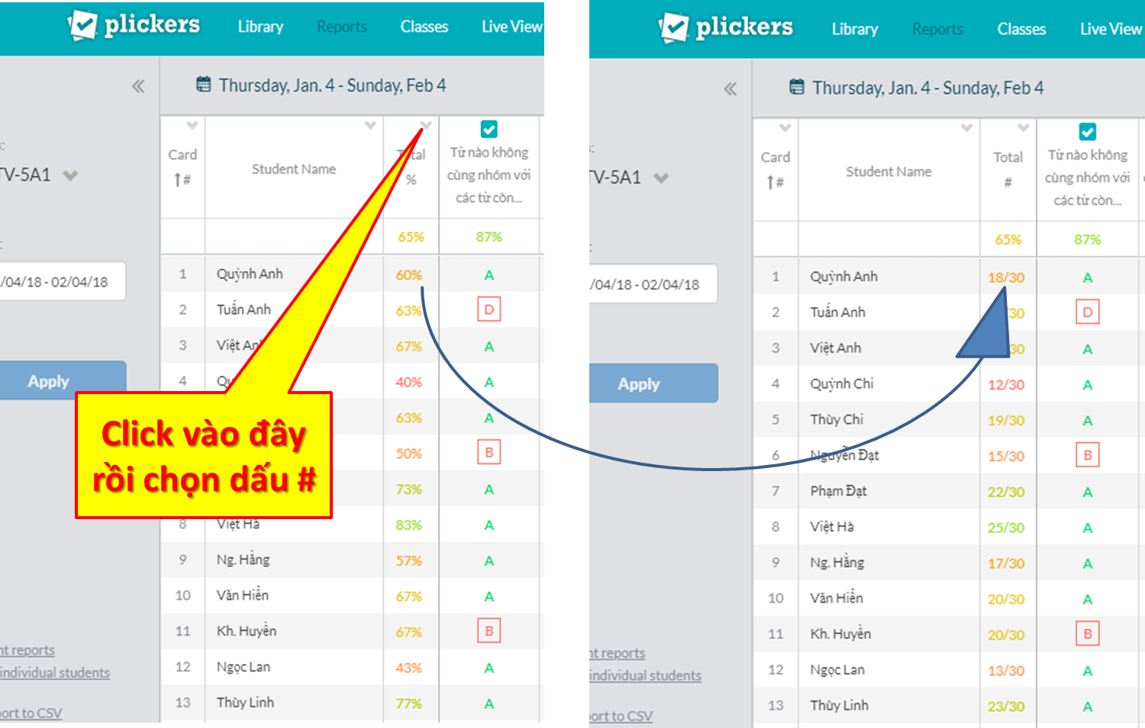
Trên đây là toàn bộ các bước thực hiện để khai thác ứng dụng “PLICKERS” phục vụ cho các hoạt động dạy và học. Thực tế áp dụng tại trường Tiểu học Yên Phú I, tôi thấy ứng dụng này đem lại nhiều ý nghĩa tích cực từ góc độ chuyên môn đến các khâu tổ chức. Đây là ứng dụng hoàn toàn miễn phí và có tính tương tác cao, nếu được tập thể giáo viên cùng cộng tác xây dựng thư viện dùng chung thì sẽ phát huy hiệu quả tích cực hơn nữa. Qua bài viết này tôi muốn chia sẻ cùng các bạn đồng nghiệp một công cụ hữu ích phục vụ cho các hoạt động chuyên môn ở các nhà trường phổ thông hiện nay. Nếu có thể, các bạn hãy áp dụng thử. Mọi thắc mắc cần trao đổi các bạn có thể liên hệ qua số điện thoại 0984890124 hoặc gửi mail qua địa chỉ tronguy77hy@gmail.com.
Chúc các bạn thành công!

